
S.C. FIDES S.R.L. Drobeta Turnu Severin
Str. Cicero nr 102, bl. XF3A, sc. 2, ap. 4, 220079
Mehedinti, ROMANIA
J25/151/1999, CUI: RO11914828
Tel/Fax: 0352/411583; Tel: 0744621903, 0730104120
e-mail: office@cantare-fides.ro
web: www.cantare-fides.ro

PLATFORMǍ ELECTRONICǍ MONOCELULARĂ
AFIŞARE PREŢ TSP-V

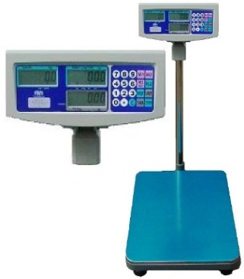
Caracteristici:
- Platan din inox
- Structura din metal
- Cablu de legatura dintre platforma si indicator 3m
- Picioare ajustabile, bula de nivel
- Folie protectie impotriva prafului pentru indicator
- Afisaj LCD cu inaltimea cifrelor de 17.5 mm
- Afisare pret produs
- Afisare masa
- Afisare pret total
- Afisaj cu lumina de fundal
- Functie TARA
- Functie de afisare rest
- 3 taste pentru memoriile presetate (M1-M3)
- 90 memorii pentru setari indirecte
- Functie de acumulare
- Setarea g
- Acumulator 4Ah/6V si alimentator 220V
- Dimensiuni indicator 295 x 140 x 140 mm

OPTIONAL: R – dublu display (fata/spate)
C – RS232 – conectare calculator

Model | Dimensiune  platforma (cm) | Limita  maxima (kg) | Limita  minima (kg) | Diviziune  (g) | Eroare  (g)
TSP-V (30x40) 60 | 30x40 | 60 | 0,4 | 20 | 20
TSP-V (40x50) 150  TSP-V (40x50) 300 | 40x50  40x50 | 150  300 | 1  2 | 50  100 | 50  100
TSP-V (42x52) 150  TSP-V (42x52) 300 | 42x52  42x52 | 150  300 | 1  2 | 50  100 | 50  100
TSP-V (45x60) 150  TSP-V (45x60) 300 | 45x60  45x60 | 150  300 | 1  2 | 50  100 | 50  100
TSP-V (50x50) 150  TSP-V (50x50) 300 | 50x50  50x50 | 150  300 | 1  2 | 50  100 | 50  100
TSP-V (60x60) 150  TSP-V (60x60) 300 | 60x60  60x60 | 150  300 | 1  2 | 50  100 | 50  100
TSP-V (60x80) 150  TSP-V (60x80) 300 | 60x80  60x80 | 150  300 | 1  2 | 50  100 | 50  100
TSP-V (80x80) 300  TSP-V (80x80) 600 | 80x80  80x80 | 300  600 | 2  4 | 100  200 | 100  200



